Poznań, 17 listopada 2015 r.

INFORMACJA PRASOWA

Kto rządzi jedynkami?

Zmiana władzy i skład nowego rządu RP były głównymi tematami ubiegłotygodniowych jedynek dzienników ogólnopolskich. Najczęściej na pierwszych stronach wymieniano PiS – aż 67 razy – podsumował „PRESS-SERVICE Monitoring Mediów”.

Na drugim miejscu w chmurze wyrazów obejmujących wydania gazet od 9-15 listopada br. znalazła się fraza „Szydło” (41). PiS oraz nazwisko nowej premier rządu niejednokrotnie padały w kontekście przedwyborczych obietnic i planowanego terminu zaprzysiężenia nowego gabinetu. Poniedziałkowy „Fakt” sensacyjnie donosił nawet, iż Jarosław Kaczyński ma w zanadrzu również rząd „awaryjny”, na wypadek gdyby ten pod przewodnictwem Beaty Szydło nie wytrzymał próby czasu.

We wtorek, 10 listopada br. gazety publikowały sylwetki nowych ministrów. W sumie fraza „minister” pojawiła się w omawianym tygodniu aż 38 razy, „ministrów” – 15, „rząd” – 33 i „rządu” – 29.

Dużą popularnością tradycyjnie cieszyła się również fraza „Polska” – 32 wystąpienia oraz „Polski”* – 18. Nazwisko byłej premier Ewy Kopacz wymieniono 30 razy. Z kolei przypadające w analizowanym tygodniu Święto Niepodległości znalazło się na dalszym miejscu z wynikiem 12 – dla frazy „niepodległości” i 5 dla „niepodległość”.

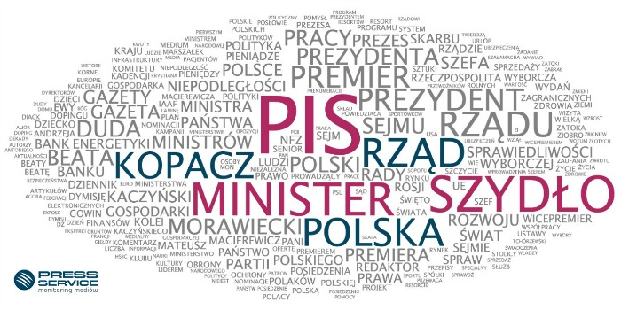

Oto czołówka klasyfikacji:
PiS 67
Szydło 41
Minister 38
Rząd 33
Polska 32
Kopacz 30
Rządu 29
Prezydent 25
Premier 25
Prezydenta 19
Duda 19
Morawiecki 18
Sejmu 18
Polski 18
Pracy 18
Beata 18
Gazeta 15
Gazety 15
Ministrów 15
Premiera 15

Analiza dotyczy tygodnia od 9 do 15 listopada 2015.
* Analiza frazy „polska” dotyczy wyrazu użytego zarówno w formie rzeczownika, jak i przymiotnika.
„Na jedynkach”
To chmura wyrazów najczęściej występujących na pierwszych stronach dzienników ogólnopolskich. Treść chmury odzwierciedla najważniejsze tematy, jakie przetoczyły się przez polskie media w danym tygodniu, a także sposób pisania o nich. Metodologia zakłada pominięcie tak zwanych „common words” - spójników, zaimków i innych słów, które nic nie mówią o tematyce podejmowanej przez media.
W chmurze wzięto pod uwagę treści ze wszystkich wydań danego tygodnia z pierwszych stron „Dziennika Gazety Prawnej”, „Faktu”, „Gazety Polskiej Codziennie”, „Gazety Wyborczej”, „Metra”, „Naszego Dziennika”, „Polski the Times”, „Rzeczpospolitej” i „Super Expressu”.

PRESS-SERVICE Monitoring Mediów wyraża zgodę na pełną lub częściową publikację materiałów pod warunkiem podania źródła (pełna nazwa firmy: PRESS-SERVICE Monitoring Mediów). W przypadku wykorzystania grafik należy wskazać źródło (nazwę firmy lub logotyp) przy każdym wykresie.

Zapoznaj się z innymi raportami dla mediów: http://psmm.pl/pl/raporty-specjalne

Osoba do kontaktu:
Marlena Sosnowska
rzecznik prasowy, menedżer ds. PR
kom. +48 697 410 980
tel. +48 61 66 26 005 wew. 128
msosnowska@psmm.pl

PRESS-SERVICE Monitoring Mediów
60-801 Poznań, ul. Marcelińska 14
www.psmm.pl
www.twitter.com/PSMMonitoring
www.facebook.com/PSMMonitoring

